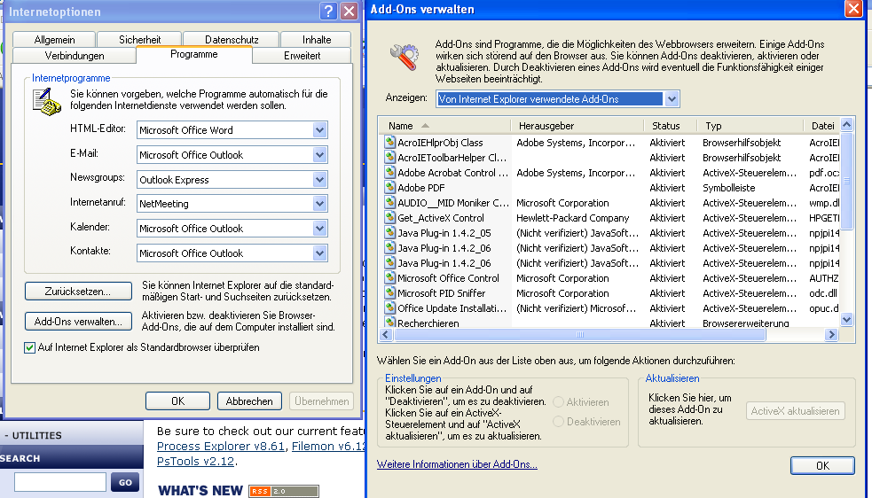
WIN XP SP2

Hijacher in: HKEY_Current_User/Software/Microsoft/InternetExplorer
HKEY_Local_machine/Software/Microsoft/InternetExplorer

Hosts Datei: C:\Windows\System 32\Drivers\etc (Standard nur: 127.0.0.1 localhost)
Verdächtige Einträge zuerst einmal mit # auskommentieren

